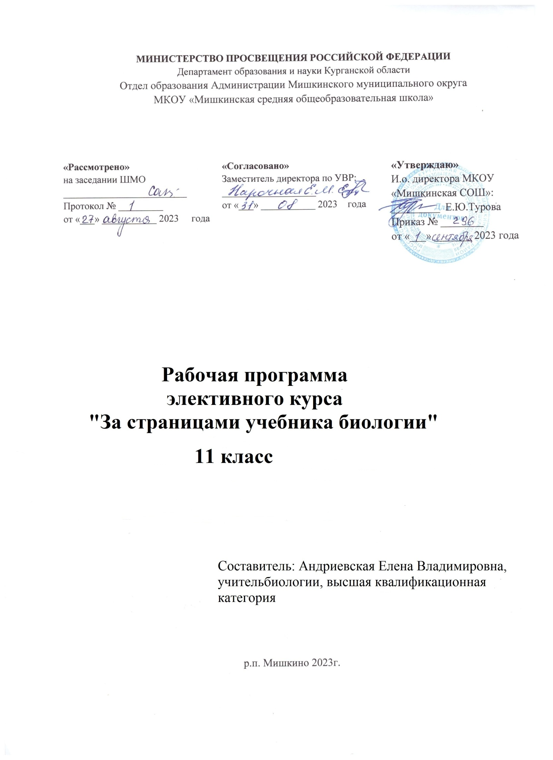
Пояснительная записка
Рабочая программа элективного курса «За страницами учебника биологии» предназначена для теоретических исследований учащихся основных генетических закономерностей, которые в полной мере приложены к человеку. Однако человек как объект генетических исследований имеет большую специфику, которая создаёт значительные трудности в изучении его наследственности и изменчивости. Можно указать на некоторые из них: позднее половое созревание, невозможность обеспечения и строго контролируемых условий для развития потомства, сравнительно большое число хромосом, Несмотря на указанные обстоятельства, за последние годы генетика человека достигла значительных успехов.
Цель курса - ознакомить с основными методами изучения генетики человека, на конкретных заболеваниях; рассмотреть последствия мутации, затрагивающих генотип человека.
Главной задачей профильного образования является не только заучивания обширного биологического материала, сколько обучения школьников правильной работе с источниками. Главным в подобной системе обучения является формирования у школьников умение работать со многими серьезными источниками информации, в которых знания излагаются уже с точки зрения научной дисциплины, а не школьного предмета: в точном соответствии с современным состоянии науки.
Методические рекомендации при разработке элективного курса: «Генетическая основа наследственности» преследовалась цель: познакомить с многими современными проблемами генетики и общества, которые стоят перед нами, и нам их решать. И ни куда от этого не деться.
Знание законов генетики позволяет предупредить наследственные болезни или ослабить их проявления. Для обеспечения эффективного медико-генетического консультирования необходима пропаганда генетических знаний, осведомленности населения в вопросах наследственных болезней.
Задачи:
- Развивающиеся
- Сформировать знания о генетики как науки.
- Сформировать знания о материальных носителей наследственности
- Вывести и сформулировать закон Т.Моргана.
- Показать, что кроме ядерной наследственности существует еще и цитоплазматическая, которая передается чаще всего по материнской линии.
- Сформировать знания о наследственной изменчивости и ее основных типах.
- Рассмотреть причины возникновения и основные типы мутации.
- Обучающие
- Навыки решения генетических задач.
- Умение пользоваться генетическими навыками.
- Умение применять теоретические знания при решении генетических задач.
- Умение определять доминантность и рецессивность признака, выявлять генотипы и фенотипы особей.
- Воспитательные
- Содействовать мировоззренческих понятий.
- Вредное влияние мутагенов и наркотических веществ на наследственность человека.
Программа элективного курса рассчитана на 34 часа в год, 1 час в неделю.

Учебно-тематическое планирование

№ | Название темы | Кол-во часов
1 | Биология – наука о жизни. Критерии живых систем. Уровни организации живой материи. Методы познания живой природы. | 1
2 | Клеточная теория. Химический состав клетки. Макро – и микроэлементы. | 1
3 | Неорганический состав клетки. Аминокислоты, строение белков | 1
4 | Биологические функции белков. Биосинтез белка | 1
5 | Решение задач на биосинтез белка. | 1
6 | Органические молекулы – углеводы. Функции углеводов. | 1
7 | Органические молекулы – липиды. Функции липидов. | 1
8 | ДНК и РНК | 1
9 | АТФ и другие органические соединения белков. Зачёт по теме «Химия клетки» | 1
10 | Цитология – наука о клетке. Клеточная теория строения организмов | 1
11 | Эукариотическая клетка. Цитоплазма. Наружная цитоплазматическая мембрана. | 1
12 | Одномембранные органоиды. Двумембранные органоиды. Немембранные органоиды. | 1
13 | Клеточное ядро. Хромосомы, хромосомный набор | 1
14 | Особенности строения растительной клетки | 1
15 | Прокариотическая клетка | 1
16 | Вирусы.Зачёт пи теме: «Клеточные структуры и их функции» | 1
17 | Обеспечение клеток энергией | 1
18 | Автотрофный тип обмена веществ. Фотосинтез. Световая реакция фотосинтеза. Темновые реакции фотосинтеза | 1
19 | Хемосинтез. | 1
20 | Стадии энергетического обмена. Брожение и дыхание. Зачёт по теме «Обеспечение клеток энергией» | 1
21 | Жизненный цикл клетки: интерфаза и митоз. Фазы митоза. Мейоз, фазы мейоза I. Мейоз фазы мейоза II. | 1
22 | Образование половых клеток. Оплодотворение у цветковых растений и позвоночных животных. | 1
23 | Онтогенез. Эмбриональный период развития. Дробление. Эмбриогенез: гаструляция и органогенез | 1
24 | Сходство зародышей и эмбриональная дифференциация признаков. Причины нарушения развития организма. Постэмбриональный период развития. | 1
25 | Генотип как целостная система. Взаимодействие аллельных генов. Решение задач на неполное доминирование. | 1
26 | Взаимодействие неаллельных генов. Решение задач на взаимодействие неаллельных генов | 1
27 | Модификационная изменчивость. Норма реакции.
28 | Наследственная изменчивость. Виды мутаций. Решение задач. Эпистаз. | 1
29 | Решение задач, в которых одновременно рассматривается сцепленное и независимое наследование. | 1
30 | Генетика человека. Особенности и методы изучения генетики человека. | 1
31 | Решение задач. Летальные гены при многообразном скрещивание. | 1
32 | Решение задач. Летальные гены при дигибридном скрещивание. | 1
33 | Решение задач. Наследование летальных генов, локализованных в половых хромосомах. | 1
34 | Итоговая «конференция» | 1

Содержание программы.

1 модуль. «Клетка - биологическая структура»

Клеточная теория. Неорганические соединения. | Учащиеся смогут доказать, что основные положения клеточной теории являются фундаментом современной биологии, что клетка поддерживает постоянство, концентрацию Н₂О и минеральных солей в цитоплазме
Органические соединения. Биополимеры- белки. | Они должны "умело доказать, что сложный аминокислотный состав молекул белков
Биологические функции белков. |  | обеспечивает выполнение этими орг. веществами различные функции в клетке и организме.
Биополимеры- нуклеиновые кислоты. АТФ и другие органические соединения в клетке |  | Учащиеся должны объяснить, как происходит передача наследственной информации о первичной структуре белка и что при разрушение молекулы АТФ выделенная энергия используется организмом.
Цитоплазма. Строение и функции клеточных структур. |  | Что многие органические клетки взаимосвязаны в процессе своей работы, ядро является функциональным центром клетки,
Реализация наследственной информации в клетке. Биосинтез белка.

2 модуль. Основы генетики

Первый и второй закон Г. Менделя. | Сформировывает знания о генетике, как о науке материальных носителях наследственности, о 1 двух законах Г.Менделя.
Анализирующее скрещивание. | Сформировать понятия о множественном аллелизме, его причинах и значении.
Третий закон Г. Менделя | Сформулировать знания о дигибридном скрещивании.
Закон Моргана. | Вывести и сформулировать закон Т.Г.Моргана.
Генетика пола. | Сформулировать знания.
Взаимодействие генов, цитоплазматическая наследственность. | Знания об основных типах взаимодействия аллельных и неаллельных генов, показать что существует и цитоплазматическая наследственность.
Модификационная изменчивость. | Показать, что взаимодействие внешней среды без изменения генотипа невозможно без изменения генотипа. Нельзя качественно изменить тот или иной признак.
Наследственная изменчивость. | Рассмотреть причины возникновения и основные типы мутации.
Генетика человека. | Рассмотреть особенности изучения генетики человека, сформировать знания об основных методах изучения наследственности.
Итоговая «конференция» | Выступления учащихся с рефератами.

Список литературы:

1. В.К. Шумный, Г.М.Дымшиц, А.О. Рувинского, В.Б. Захарова, С.Г. Мамонтова, Н.И. Сонина по учебникам для 10-11 класса с углублённым изучением биологии в школе. М. Просвещение 2009 г.
2. М.Р. Сапин, З.Г. Брыскина. Анатомия и физиология человека. Учебник для 9 класса с углублённым изучением биологии.
3. А.А. Кириленко.ЕГЭ –2023 Биологи. Тематический тренинг. Легион. Ростов – на - Дону. 2022
4. Н. Лемиза, Л. Камлюк, Н.Лисов. Биология в экзаменационных вопросах и в ответах.
М. Айрис- пресс. 2003 г.
5. В.Н. Фросин, В.И. Сивоглазов. «Готовимся к ЕГЭ» Общая биология. М. Дрофа. 2004 г.
6. Генетические задачи. ЧГУ им. И.Н. Ульянова г. Чебоксары. 1980 г.
7. Генетика Н.Н.Чучкова, В.А. Глумова, Н.Е. Морозова, И.А. Черенков. Ижевск 2004г.
8.А.А. Каменский, Е.А. Криксунов, В.В. Пасечник Учебник для 10-11 класса. Дрофа 2005 г.

